Instituto Tecnológico de Costa Rica



IC-8041- Desarrollo de Aplicaciones para Dispositivos Móviles

Entrega #01 – Proyecto I

Diseño

Estudiantes:

Cristian Jiménez Otoya – 201227268

Esteban Murillo Burford – 201266821

Manfred Torres Sánchez – 201211704

Profesor:

Andrei Fuentes Leiva

II Semestre, 2014

**Requerimientos**

Requerimientos funcionales:

1. Login

2. Mostrar mapas (Google Maps)

3. Insertar imágenes

4. Insertar evento

5. Modificar evento (Imágenes, cambiar descripción, cambiar nombre, etc.)

6. Eliminar evento

7. Indicar asistencia

8. Validar evento (Administradores)

9. Búsqueda por localización

10. Búsqueda por categoría

11. Búsqueda por nombre del evento

12. Búsqueda por nombre del lugar

13. Búsqueda por precio

14. Búsqueda por fecha

Requerimientos no funcionales:

1. Seguridad

2. Base de datos (Usuarios, eventos)

3. Conectarse al API de Facebook

4. Conectarse al API de Google Maps

5. Uso de GPS

Requerimientos funcionales

|  |  |
| --- | --- |
| Nombre del Requerimiento: | RF01 – Login |
| Descripción/Características: | Le permite al usuario entrar al sistema, funciona de la misma manera para administradores y usuarios comunes. |

|  |  |
| --- | --- |
| Nombre del Requerimiento: | RF10 – Conectarse al API de Google Maps |
| Descripción/Características: | Es necesario conectarse a Intenet para poder acceder a los mapas de Google. Esto se hará por medio de su API. |

|  |  |
| --- | --- |
| Nombre del Requerimiento: | RF11 – Desplegar mapas en pantalla |
| Descripción/Características: | Se deben de mostrar en pantalla los mapas para que así el usuario pueda interactuar con él y pueda usar las funciones que el sistema ofrece |

|  |  |
| --- | --- |
| Nombre del Requerimiento: | RF20 – Insertar imágenes |
| Descripción/Características: | Se le permitirá al usuario subir imágenes de los eventos. Pueden subirse antes, durante o después de la realización del evento. |

|  |  |
| --- | --- |
| Nombre del Requerimiento: | RF30 – Insertar evento |
| Descripción/Características: | Se les permite a los usuarios crear un evento público para que así otras personas puedan asistir a él. |

|  |  |
| --- | --- |
| Nombre del Requerimiento: | RF31 – Eliminar evento |
| Descripción/Características: | Si algo llegara a suceder se le permite al usuario borrar el evento siempre y cuando dicho usuario haya sido su creador. |

|  |  |
| --- | --- |
| Nombre del Requerimiento: | RF32 – Modificar evento |
| Descripción/Características: | Se le permite al usuario cambiar detalles del evento tales como imágenes, descripción, nombre, etc. siempre y cuando dicho usuario haya sido su creador. |

|  |  |
| --- | --- |
| Nombre del Requerimiento: | RF40 – Indicar asistencia |
| Descripción/Características: | Le permite al usuario indicar si va a asistir a un determinado evento. |

|  |  |
| --- | --- |
| Nombre del Requerimiento: | RF50 – Validar evento |
| Descripción/Características: | Funcionalidad exclusiva para administradores. Una vez que un evento es creado entra a una fase de stand-by para ver si luego es aprobado o no por un administrador. |

|  |  |
| --- | --- |
| Nombre del Requerimiento: | RF60 – Búsqueda por localización |
| Descripción/Características: | Le permite al usuario encontrar eventos de acuerdo a un lugar dado por el mismo. También puede tomarse como referencia el lugar donde se encuentra. |

|  |  |
| --- | --- |
| Nombre del Requerimiento: | RF61 – Búsqueda por categoría |
| Descripción/Características: | Se le permite al usuario llevar a cabo una búsqueda de eventos dependiendo del tipo. |

|  |  |
| --- | --- |
| Nombre del Requerimiento: | RF62 – Búsqueda por nombre de evento |
| Descripción/Características: | El usuario puede buscar eventos con un determinado nombre. |

|  |  |
| --- | --- |
| Nombre del Requerimiento: | RF63 – Búsqueda por nombre del lugar |
| Descripción/Características: | Se pueden encontrar eventos que se están o se llevaran a cabo en un lugar dado por el usuario. |

|  |  |
| --- | --- |
| Nombre del Requerimiento: | RF64 – Búsqueda por precio |
| Descripción/Características: | El usuario puede encontrar eventos de acuerdo a un rango de precios que el mismo puede establecer. |

|  |  |
| --- | --- |
| Nombre del Requerimiento: | RF65 – Búsqueda por fecha |
| Descripción/Características: | Finalmente se permite buscar eventos de acuerdo a la fecha en la que serán realizados. |

**UX/UI**

Login

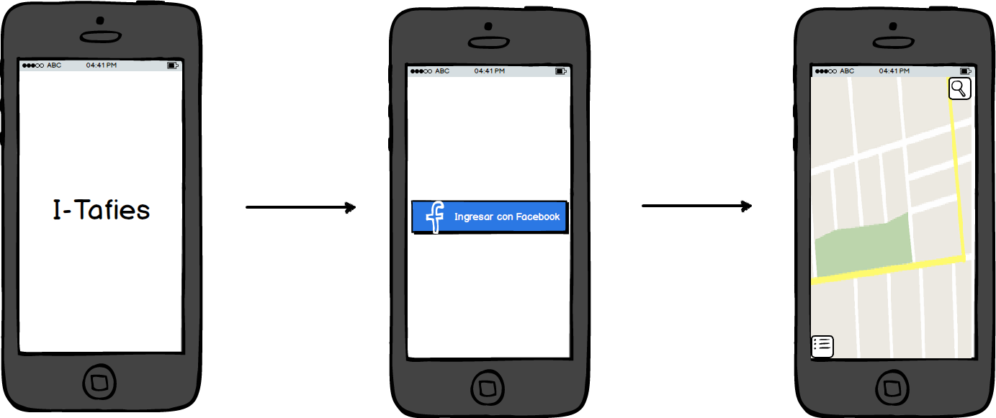

Agregar

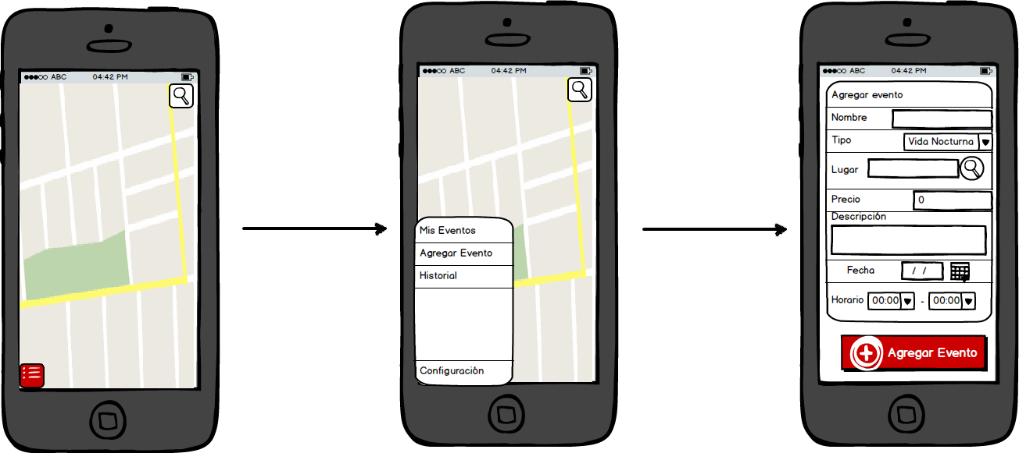

Buscar

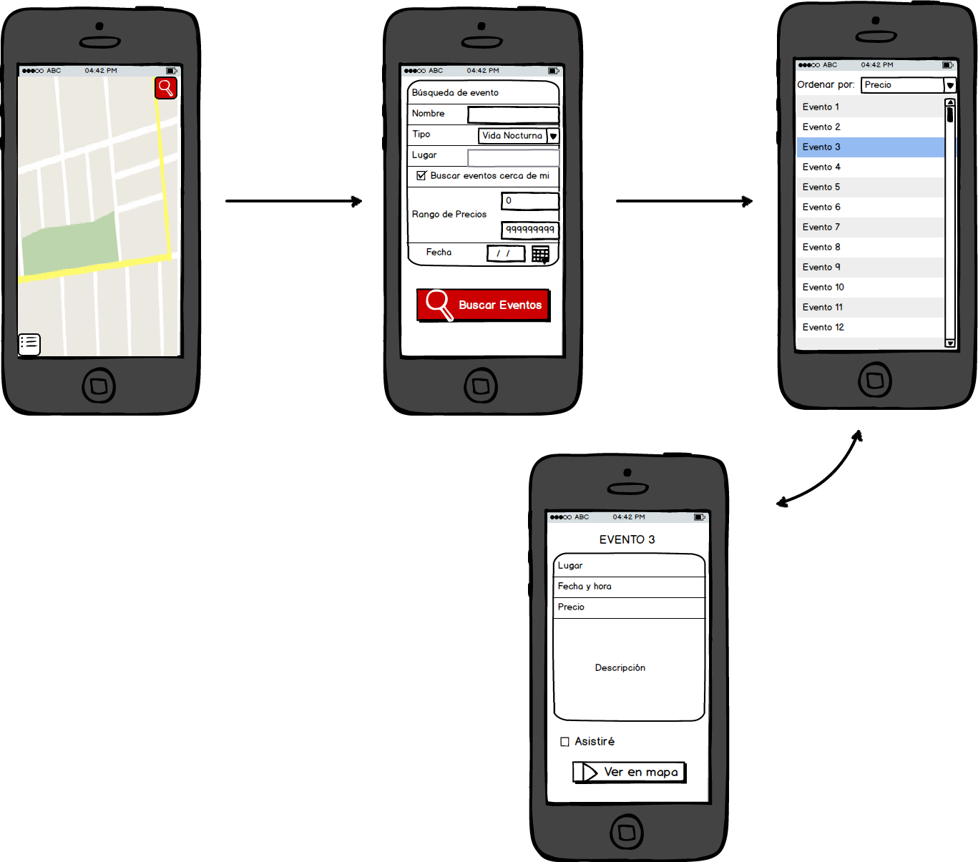

**Arquitectura**

Diagrama de alto nivel

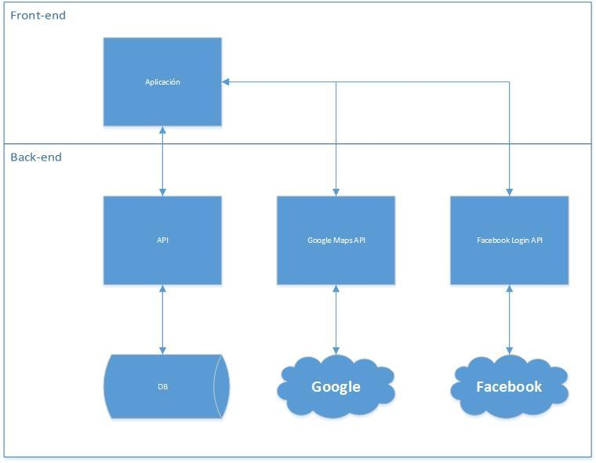

Diagrama de clases

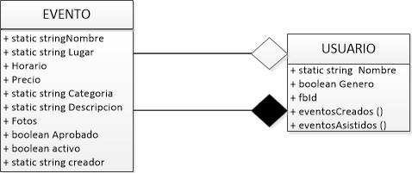

Diagrama de BD

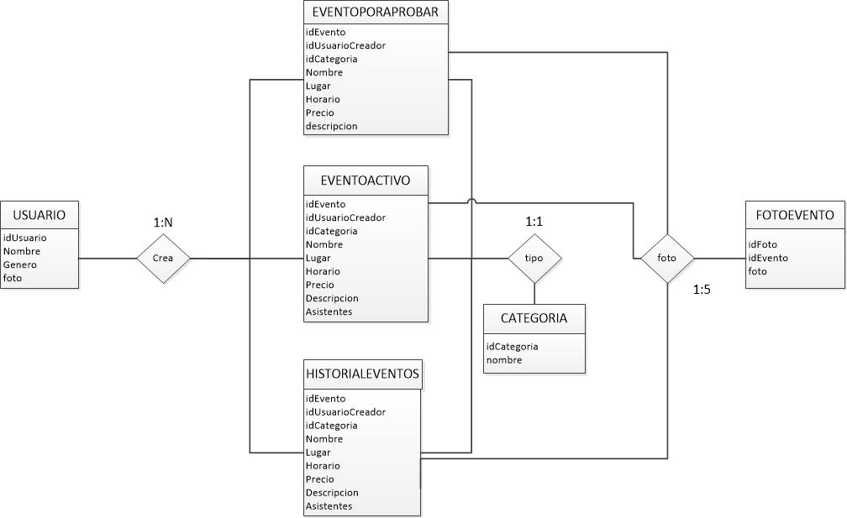

**Herramientas a utilizar**

-Microsoft SQL Server para BD

-Ruby para Backend

-Google Cloud Platform para host de backend

-Google Maps API para mapas

-Facebook Login API para registro y autenticación de usuarios